В Полысаеве сотрудники ГИБДД учитывая сезонные изменения, проводят дополнительные беседы со старшеклассниками.
Так, в школе №14 сотрудники Госавтоинспекции подготовили специальную профилактическую беседу с учениками старших классов. Они подробно проинформировали ребят как о правилах безопасного управления мототехникой, так и о возможных негативных последствиях нарушений ПДД для самих подростков и их родителей. Ведь как известно, несанкционированное управление несовершеннолетними мототехникой часто завершается дорожными трагедиями.
В частности, было особо отмечено, что управление мопедом возможно только после специального обучения и получения водительского удостоверения в 16 лет. Получить водительское удостоверение на мотоцикл (категории А) возможно по достижению 18 лет. А родители, допускающие несанкционированное управление мотосредствами подростками, не получившими водительского удостоверения, согласно ст. 5 35 КоАП РФ привлекаются к административной ответственности.
Также в ходе беседы дорожные полицейские напомнили ребятам и о правилах безопасной езды на велосипедах, а также об обязательности использования в темное время суток световозвращающих элементов на одежде.
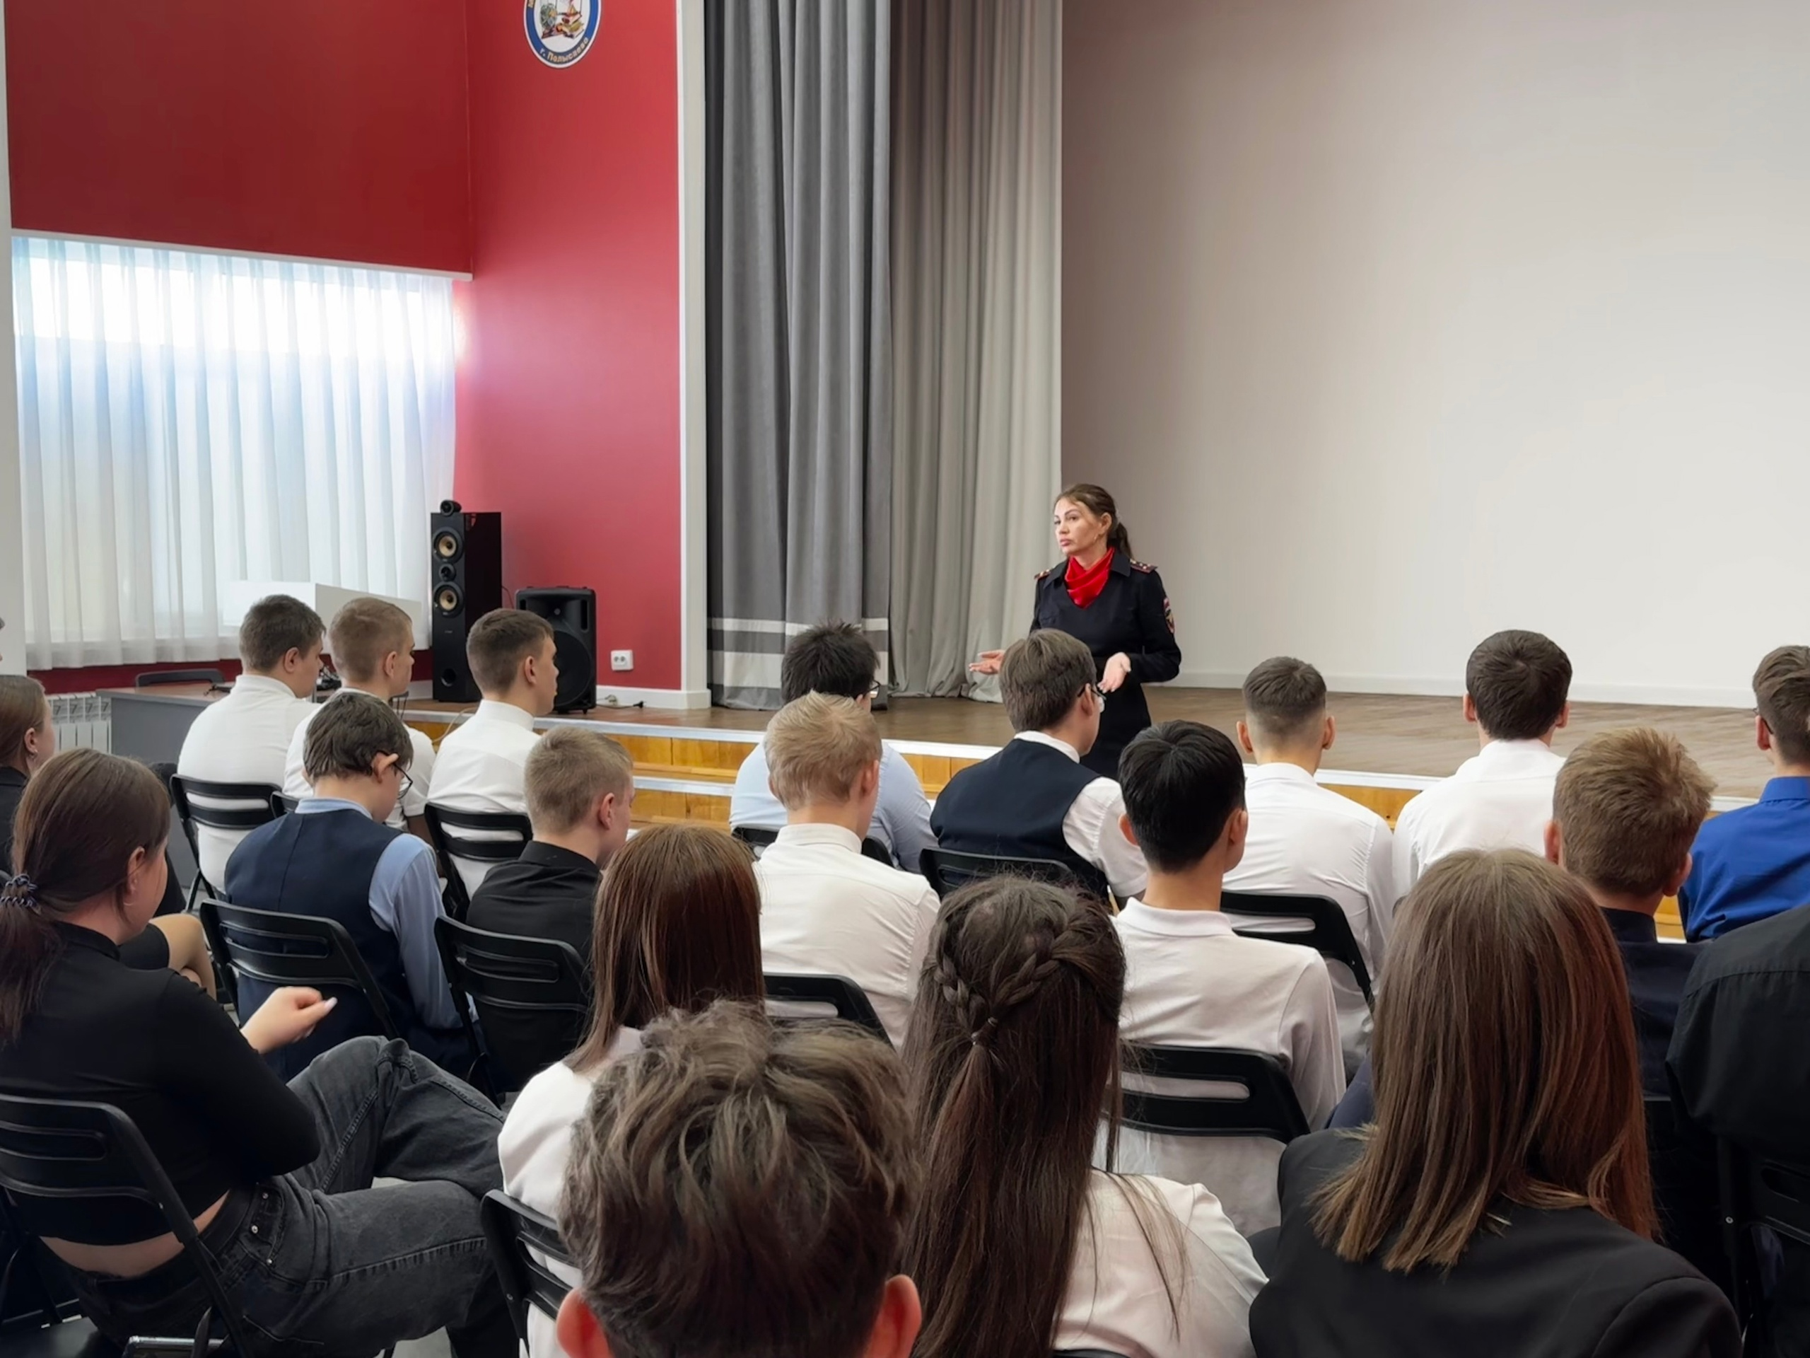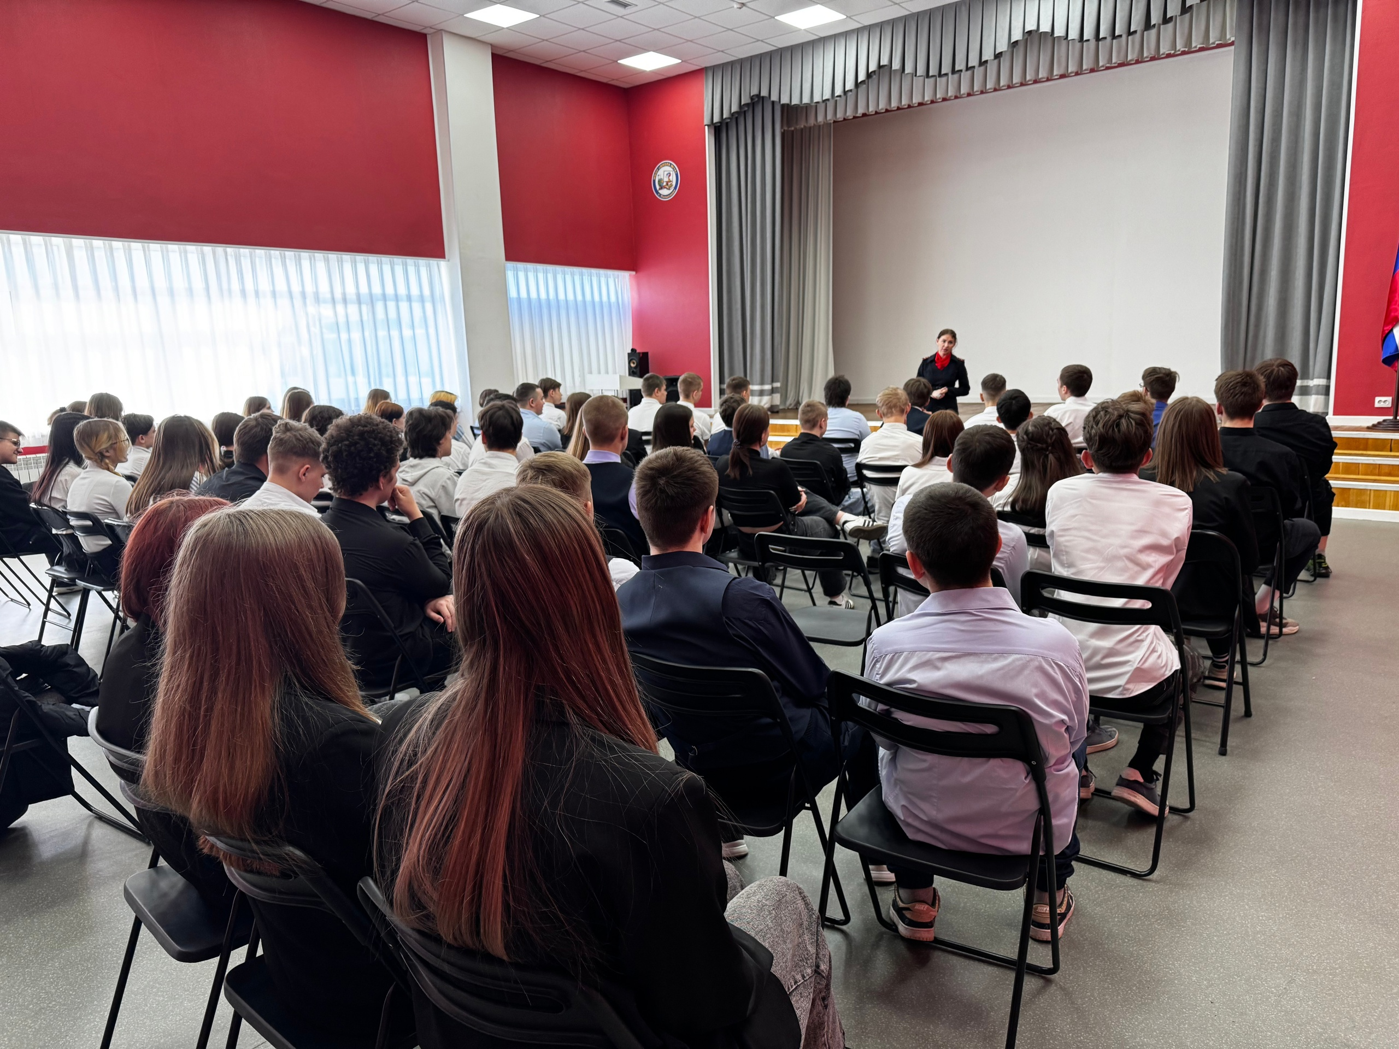
Начальник ОГИБДД Межмуниципального отдела МВД России «Ленинск-Кузнецкий» подполковник полиции Каличкин А.М.

